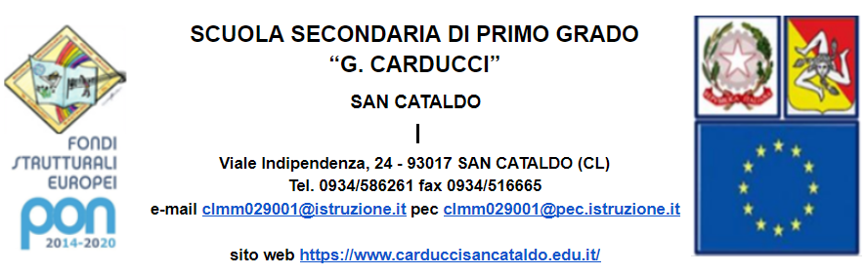

INFORMATIVA AI SENSI DEGLI ART. 13-14 DEL GDPR (Regolamento generale sulla protezione dei dati) 2016/679 e della NORMATIVA NAZIONALE

Gentile Signore/a,
la informiamo che il Regolamento Generale sulla Protezione dei dati 2016/679 prevede che le persone fisiche siano tutelate rispetto al trattamento dei dati personali. Secondo il
Regolamento UE tale trattamento sarà improntato ai principi della correttezza ,liceità e
trasparenza, nonché di tutela del suo diritto alla riservatezza e dei suoi diritti.

Chi tratta i dati? | La Scuola Secondaria di Primo grado “G. Carducci” di San Cataldo con sede in via Indipendenza, 24 – 93017 San Cataldo (CL);  Email:clmm029001c@istruzione.it; PEC:clmm029001@pec.istruzione.it ; Telefono +39 0934 586261, tratterà i dati personali conferiti con il presente modulo, con modalità prevalentemente informatiche e telematiche.  Il Titolare del trattamento dei dati è il Dirigente scolastico che lei potrà contattare all’indirizzo email clmm029001@istruzione.it
Con quali finalità sono trattati  i dati? | i dati personali da Lei forniti, che riguardano l'alunno che usufruirà dei nostri servizi o i suoi familiari, verranno trattati esclusivamente per le finalità istituzionali dell'Istituzione scolastica, che sono quelle relative all’educazione e all'istruzione degli alunni e quelle amministrative ad esse strumentali, così come definite dalla normativa vigente;  I dati personali definiti come “categorie di dati particolari” o come “dati giudiziari” dal suddetto Regolamento, che Lei ci fornisce in questo momento e quelli che ci fornirà successivamente, saranno trattati dall'istituzione scolastica secondo quanto previsto dalle disposizioni di legge ed in considerazione delle finalità di rilevante interesse pubblico che la scuola persegue, così come definito con Regolamento del MIUR approvato con DM n. 305/2006. I dati appartenenti a categorie particolari sono, ai sensi dell’art. 9 del Regolamento, quei dati personali “che rivelino l'origine razziale o etnica, le opinioni politiche, le convinzioni religiose o filosofiche, o l'appartenenza sindacale, nonché trattare dati genetici, dati biometrici intesi a identificare in modo univoco una persona fisica, dati relativi alla salute o alla vita sessuale o all'orientamento sessuale della persona”. I dati giudiziari sono quei dati personali idonei a rivelare procedimenti o provvedimenti di natura giudiziaria.
Per quanto sono trattati i dati? | I dati saranno trattati per tutto il tempo necessario all'erogazione della prestazione o del servizio e, successivamente alla comunicazione della cessazione dell'attività del titolare o del responsabile o della intervenuta revoca dell'incarico del RPD, i dati saranno conservati in conformità alle norme sulla conservazione della documentazione amministrativa.
A chi vengono inviati i dati? | i dati appartenenti alle categorie particolari e i dati giudiziari non saranno oggetto di diffusione; tuttavia, così come regolamentato, alcuni di essi potranno essere comunicati ad altri soggetti pubblici nella misura strettamente indispensabile per svolgere attività istituzionali previste dalle vigenti disposizioni normative e regolamentari in materia sanitaria o giudiziaria;  i dati personali diversi da quelli appartenenti alle categorie particolari e giudiziari potranno essere comunicati esclusivamente a soggetti pubblici se previsto da disposizioni di legge o regolamento;  qualora soggetti esterni che svolgono attività giornalistica chiedano di fare riprese video e foto degli studenti, sarà cura della scuola inoltrare la richiesta di consenso al trattamento dei dati dei minori a favore di soggetti privati.
Che diritti ho sui dati? | Lei potrà in ogni momento esercitare i diritti di cui agli artt. 16, 18, 20, 21 del Regolamento UE (troverà i modelli nell'area Privacy del sito web della scuola)-rettifica dei dati  -limitazione del trattamento  -diritto di essere informato in caso di rettifica, cancellazione o limitazione dei dati  -diritto di opposizione
A chi mi posso rivolgere? | Per qualsiasi comunicazione riguardo al trattamento Lei può contattare il Titolare o il Responsabile protezione dei dati (DPO) –  Dott. Riccardo Lo Brutto email rpd.privacy@gmail.com pec studiolobrutto@legalmail.it ha, ricorrendone i presupposti, altresì, il diritto di proporre reclamo al Garante quale autorità di controllo secondo le procedure previste.
Tutto qui? | Maggiori e più puntuali precisazioni sulle finalità di trattamento e sui soggetti terzi a cui possono essere comunicati i suoi dati sono forniti  nella scheda "informativa dettagliata", consultabile nel settore  “privacy” del sito www.carduccisancataldo.edu.it

Il Dirigente Scolastico
Prof. Salvatore Parenti

